Plans de gestion des sites LIFE Elia

UG:SEL202 - Circuit: 70.127: pylône 188 au 191
Nom complet de l’UG: AUVELAIS/GERPINNES/HANZINELLE/NEUVILLE 70KV LI

Action LIFE: Fauche : 2 polygone(s) (0.21, 0.33 ha)
Autres actions LIFE sous cette/ces portée(s): Lisière

Commune(s): Philippeville

Triage(s) DNF concerné(s): Neuville (DELFORGE Christophe - GSM: 0477 78 15 69)

Cantonnement(s) DNF concerné(s):PHILIPPEVILLE (071/66 21 51)
Info actualisées sur Le portail environnement de Wallonie

Gestionnaire (+ Propriétaire):
ID | Gestionnaire | Propriétaires
MD_252 | Elia | Gauthier, Daniel
MD_343 | Chasseur François Vandenbulcke
0032.486. | 46.40.02 Gauthier, Daniel
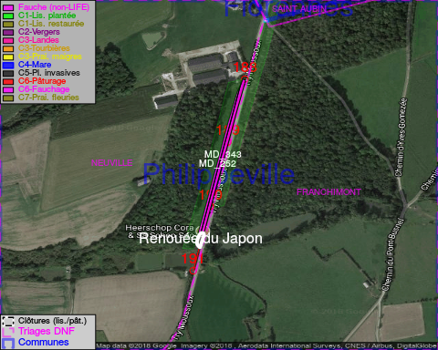

ATTENTION: PRESENCE D’UNE PLANTE INVASIVE: Renouée du Japon!!

GESTION:

Objectif à long terme :

Pas d’objectif écologique mais conserver l’habitat herbeux.

Tous les aménagements ont eu lieu entre January 2013 et March 2015.

Détail par portée
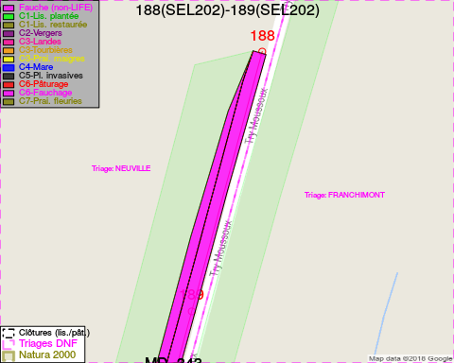
Adresse propriétaire:
- [MD_252] Gauthier, Daniel: Chaussee De La Hulpe 185 Bruxelles
- [MD_343] Gauthier, Daniel: Chaussee De La Hulpe 185 Bruxelles
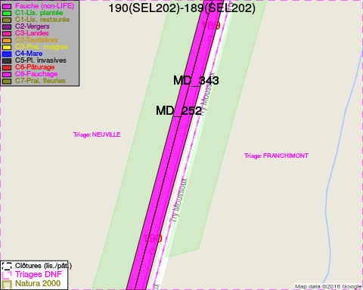
Adresse propriétaire:
- [MD_252] Gauthier, Daniel: Chaussee De La Hulpe 185 Bruxelles
- [MD_343] Gauthier, Daniel: Chaussee De La Hulpe 185 Bruxelles
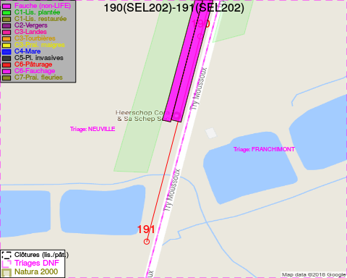
Adresse propriétaire:
- [MD_252] Gauthier, Daniel: Chaussee De La Hulpe 185 Bruxelles
- [MD_343] Gauthier, Daniel: Chaussee De La Hulpe 185 Bruxelles

Document réalisé le 08/05/2018

